Кинематика

Важније величине и формуле
Интензитет вектора положаја: 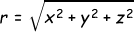(x, y и z су координате)
Интензитет вектора помераја:
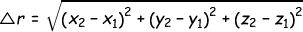
((x₁,y₁,z₁) је почетни положај, а (x₂,y₂,z₂) је крајњи положај)
Средња путна брзина: 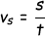(s - пут; t - време)
Вектор средње брзине: 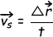(- померај)
Тренутна брзина: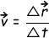,
Средње убрзање: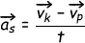 (- почетна, - крајња брзина за произвољни временски интервал t)
Тренутно убрзање: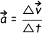,
I Равномерно праволинијско кретање ()
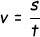(s - пређени пут; t - време кретања)
II Равномерно убрзано праволинијско кретање ()
а) у случају кад векторииимају исти смер, важи:
- 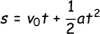
б) у случају кад вектори и имају супротан смер, за кретање од почетног тренутка до тренутка заустављања важи:
- 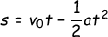
Величине којима се описује кружно кретање
Средња угаона брзина: 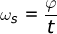(φ - описани угао)
Тренутна угаона брзина: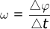,
Средње угаоно убрзање: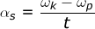
Тренутно угаоно убрзање: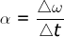,
Период: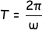
Фреквенција: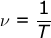
Пређени пут: (r - полупречник путање)
Линијска (перuферијска) брзина:
Тангенцијално убрзање:
Нормално убрзање: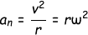
Укупно убрзање: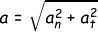
III Равномерно кружно кретање (ω = const)
IV Равномерно убрзано кружно кретање
- 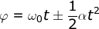
- 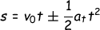
За произвољно кретање пут се може одредити са графика зависности брзине од времена.
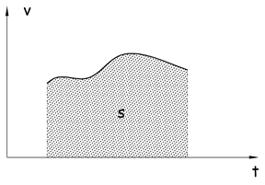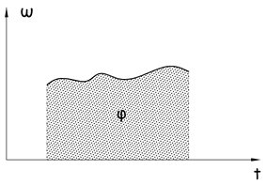
За произвољно кружно кретање описани угао може се одредити са графика зависности угаоне брзине од времена.

